教學活動設計
領域 | 社會領域 |  | 參考版本和  冊數、節數 |  | 南一版第六冊  單元十二 |  | 設計者 | 蕭竹君
單元名稱 | 現代公民的國際視野 |  | 教學節數 |  | 2
適用年級 | 九年級 |  |  |  | 教學時間 |  | 90分鐘(兩節課)
教材重點 | 第一節 | 現代公民的國際觀、由民間團體推動的國民外交
教材重點 | 第二節 | 由個人參與推動的國民外交、世界公民的素養
課程設計理念 | 使學生瞭解個人不只是國家的一分子，也是國際社會的成員，個人不應該只是消極的依賴國家，也應積極實踐對國際社會的責任，而透過努力推展文化藝術交流、參加國際技藝比賽、投入跨國慈善活動以及參與國際社團活動等管道做國民外交，都是很好的辦法。希望讓學生擁有世界公民的素養，主動關心國際事務，關心人權議題，並且注重環保生態，尊重不同文化的精神與包容世界的雅量。
學生學習條件之分析 | 1.男女合班，全班共42人，分成七組，一組六人。  2.由於已經國中三年級，全班同學感情都不錯。  3.學生個性活潑，會舉手發言表達自己意見。  4.上課能認真聽講，雖然偶爾有些同學不專心，但不會妨礙課程進行。  5.小組關係頗融洽，並且重視團隊精神，有小組競賽時會積極參與。
教學方法 | 1.講述法：教師講解課本的內容，舉出生活上的相關實例，讓同學能夠有更清楚的瞭解，進而達到學習的效果。  2.問答法：老師在課程開始之前，先提出關於單元內容的相關問題，瞭解同學的認知程度並刺激學生的思考。  3.討論法：設計活動讓小組討論與意見交換。  4.發表法：課堂中與小組內活動時，讓同學有發表意見的機會。  5.精熟學習法：在每節課的最後歸納整節課所教授的重點，並配合學習單讓學生能夠有更深入的印象。 |  |  | 評量方法 |  | 1. 上課參與情形(發言情形)10%  2. 學習單（撰寫情形）10%  3. 學習態度(專心) 10%、  5. 小組活動參與表現10%  6. 小組團隊表現30%  7. 評量作業(課後回家作業)：30%
十大基本能力 | 領域分段能力指標 |  |  | 六大議題相關能力指標
‧了解自我與發展潛能  ‧生涯規劃與終身學習  ‧表達溝通與分享  ‧尊重關懷與團隊合作  ‧文化學習與國際瞭解  ‧運用科技與資訊 | 2-4-4瞭解今昔臺灣、中國、亞洲、世界的互動關係。  4-4-3瞭解文化(包含道德、藝術與宗教等)如何影響人類的價值與行為。  6-4-1以我國為例，瞭解權力和政治、經濟、文化、社會型態等如何相互影響。  9-4-1探討各種關係網路(如交通網、資訊網、人際網、經濟網等)的發展如何讓全球各地的人類、生物與環境產生更緊密的關係，對於人類社會又造成什麼影響。  9-4-3探討不同文化背景者在闡釋經驗、對待事物和表達方式等方面的差異， 並能欣賞文化的多樣性。  9-4-7關懷全球環境和人類共同福祉，並身體力行。 |  |  | 【環境教育】  1-4-1覺知人類生活品質乃繫於資源的永續利用和維持生態平衡。  3-4-1關懷弱勢團體及其生活環境。  3-4-2養成積極探究國內外環境議題的態度。  3-4-3關懷未來世代的生存與永續發展。  【性別教育】  1-4-7瞭解生涯規劃可以突破性別的限制。  2-4-1分析現今社會問題與刻板的性別角色關係。  2-4-2思考傳統性別角色對個人學習與發展的影響。  2-4-4解析人際互動中的性別偏見與歧視。  2-4-5去除性別刻板的情緒表達，促進不同性別者的和諧相處。  3-4-1運用各種資訊、科技與媒體資源解決問題，不受性別的限制。  3-4-4參與公共事務，不受性別的限制。  3-4-5探究社會建構下，性別歧視與偏見所造成的困境。  3-4-6反思社會環境中，性別關係的權力結構。  3-4-7探究多元文化社會中的性別歧視，並尋求改善策略。  【人權教育】  1-4-1探討違反人權的事件對個人、社區(部落)、社會的影響，並提出改善策略、行動方案。  1-4-2瞭解關懷弱勢者行動之規劃、組織與執行，表現關懷、寬容、和平與博愛的情懷，並尊重與關懷生命。  1-4-5討論世界公民的責任，並提出一個富有公平、正義永續發展的社會藍圖。  2-4-1瞭解文化權並能欣賞、包容文化差異。  2-4-2認識各種人權與日常生活的關係。  2-4-6運用資訊網絡瞭解人權相關組織與活動。  2-4-7探討人權議題對個人、社會及全球的影響。  【家政教育】  3-4-2展現合宜的禮儀以建立良好的人際關係。  3-4-3建立合宜的生活價值觀。  3-4-7瞭解並尊重不同國家及族群的生活禮儀。
教學目標 | 單元目標 |  |  | 具體目標
 | 一、認知目標  1.能暸解個人、國家和國際社會的關係。  2.認識國際觀的意義。  3.能知道參與國際社會的方式。  4.能知道如何培養出世界公民的素養。  二、情意目標  5.培養主動參與國際社會的習慣。  6.建立起世界公民的素養。  7.培養小組團隊合作精神。  三、技能目標  8. 遵守課堂禮儀  9. 聽從老師指示進行課堂活動。  10. 培養表達與傾聽能力。 |  |  | 1-1能知道個人對國際社會的責任。  1-2能說出個人、國家和國際社會的關係。  1-3能暸解個人是國家的一分子，亦是國際  社會的成員。  1-4能明白個人除了消極依賴國家，更應積  極共謀國家與國人的生存與發展。  2-1能說出國際觀的定義。  2-2能知道具備國際觀的重要性。  2-3能舉例說出如何增進國際觀。  3-1能舉出參與國際社會的方式。  3-2能知道個人如何參與國際社會。  3-3能明白參與國際社會對個人及國家帶  來的影響。  3-4能說出國民外交推展的途徑。  3-5能瞭解做好國民外交的重要性。  4-1能知道何謂世界公民的素養。  4-2能說出養成世界公民素養的方法。  5-1能培養主動瞭解國際事務的態度。  5-2能養成參與國際事務的習慣。  6-1能關心國際社會，培養人飢己飢、人溺  己溺的態度。  6-2能關心人權與環保議題。  6-3能尊重不同族群的文化。  7-1能培養和小組成員合作完成任務的精  神。  7-2能接納與自我不同的意見。  7-3能養成積極參與課堂活動的態度。  8-1能培養準時出席的習慣。  9-1能在課堂中盡力配合課堂活動。  9-2能積極完成作業。  10-1能主動回答問題。  10-2能在課堂中踴躍舉手發表意見。  10-3能在別人發言時仔細聆聽。
教學資源與  參考資料 | 【參考書目】  1.南一國中社會第六冊。  2.南一國中社會第六冊教師手冊。  【參考網站】  1.商業週刊http://www.businessweekly.com.tw/  2.台灣世界展望會http://www.worldvision.org.tw/  3.慈濟全球資訊網http://www.tzuchi.org/  4.雲門舞集http://www.cloudgate.org.tw/cg/  5.朱宗慶打擊樂團http://www.jpg.org.tw/index.html  6.第三屆亞太國際露營會議暨學術研討會官網http://www.3rdaocc2009.org/tw/  7.淡江大學http://www2.tku.edu.tw/  8.文化大學http://www.pccu.edu.tw/  9.9999泛亞國際銀行 http://www.9999.com.tw/pj/act/p930831_a/index.htm#01  10.奇摩新聞http://tw.news.yahoo.com/  11.奇摩電影http://tw.movie.yahoo.com/  12.劉必容部落格http://www.wretch.cc/blog/birong/6059716  13.國際觀測驗http://www.booklife.com.tw/flash/P0110028.htm  14. 嘉義縣立新港國中公民道德教材資源中心http://content.edu.tw/junior/civics/cy_sg/content/4-5.htm  15.中華民國外交部http://www.mofa.gov.tw/webapp/mp?mp=1  16.國民教育社群網http://teach.eje.edu.tw/9CC/index_new.php  【教具】  - 課本、黑板、粉筆  - 點名單  - 活動單  - 補充資料  - 作業單  - 圖片  - 海報條  - 榮譽榜  - 小獎品
教學前  準備活動 | 1.瞭解教材內容。  2.設計教學活動。  3.蒐集單元相關資料。  4.製作與準備教具(包括學習單、補充資料、榮譽榜、海報條等)。  5.班級分組。

能力指標 | 單元指標 | 教學活動 |  | 教具 | 時間 | 評鑑標準 | 備註
能力指標 | 單元指標 | 教師活動 | 學生活動
 |  | ---------第一節開始---------  - 準備活動  - 安定同學上課情緒。  - 老師點名，確認出缺席狀況。  - 確定同學是否照組別坐好。  - 說明榮譽榜的使用情形。  - 發展活動  海報條：現代公民的國際觀  主題一：現代公民的國際觀  - 引起動機  請學生回答關於國際知識的小測驗。  大家知道嗎？根據泛亞人力銀行的調查，社會新鮮人半數國際知識不及格，大家覺得自己的國際知識如何呢？老師挑了兩題答對率很高的題目給同學測試看看。  1.答對率（56.27%）  請問以下那個國家的人民多半不吃牛肉？  A美國、B沙烏地阿拉伯、C印度  答案是印度，在印度，牛是主神濕婆的坐騎(他是印度教3大神之一)，超過80%的印度人都是印度教徒，敬牛如敬神，每頭牛背上似乎都乘坐著濕婆神，巡視著印度大地，故有不許食用牛肉之禁戒。如「聖牛」自由散步於繁華街道，人車相讓而行之光景，屢見不鮮。據聞，漫步於市街之「聖牛」，至傍晚時分，能自行返舍，而不迷路，其對方向之認知，實不亞於人類。  牛被印度教教徒視為“聖獸”，印度教徒認為，牛既是繁殖後代的象徵，又是人類維持生存的基本保證。就是在科學技術十分發達的今天，印度人對牛仍然是敬之如神。  2.請問美國首都是？  A紐約、B舊金山、C華盛頓  華盛頓（54.67%）  從1785年到1790年，紐約市一直是美國的首都。1797年以前，他又兼為紐約州的首府。1789年美國第一屆大會就是在紐約舉行的。同年四月，在聯邦大廳的臺階上，喬治·華盛頓宣布就任美國總統。後來才變成華盛頓特區，華盛頓是美國的政治中心，白宮、國會、最高法院以及絕大多數政府機構均設在這裡。  統計同學答對的人數，告訴同學們正確答案，希望同學們能從關心國際知識開始，培養自己成為一個具有國際觀的人。  - 課文講解  海報條：什麼是國際觀  什麼是國際觀：  進行課程前，老師想問大家一個問題，大家覺得國際觀是什麼？  同學回答的很好，國際觀包含了國際知識、外文能力，不過有了國際知識跟外文知識，不一定代表有國際觀。  其實，國際觀指的是對國際社會的認識，以及相應而來的態度與視野對國際社會充分關心，對國際事務具有思考或批判能力，就可以說是具備國際觀。  同學們知道最近有什麼國際事件發生嗎？  同學反映很熱烈，看來大家最近都有在關注台灣的時事唷，沒錯，像是最近歐巴馬得到諾貝爾和平獎就是一個國際事件喔，如果我們能透過多方了解，了解這些事件的緣由，對這些國際事務多一些思考甚至批判能力，多聽、多想，就算是一個具有國際觀的公民。  海報條：國際觀的重要性  國際觀的重要性：  知道了什麼是國際觀後，接下來老師要跟大家說一下國際觀對我們的重要性。  先問一下大家，大家知道國際觀到底為什麼重要呢？  大家回答的很好，沒錯，國際觀是現在社會的趨勢，沒有國際觀，會使我們缺乏競爭力。  版書  國際社會  國  家  個人  就像老師給大家看的圖片一樣，國際社會、國家、個人的關係是一層一層涵括的概念，我們每一個人都是國家的組成份子，也是國際社會的一員，對於國家以及國際事務都不能置身事外，所以我們需要了解國際事務。  台灣與世界各國在政治、經濟以及文化的交流上，有著高度的依存性。  在經濟方面，美國次級房貸風暴連帶影響台灣股市下跌。美國雷曼兄弟倒閉對台灣投資人民的影響。文化方面，受到美國文化影響，普遍接受麥當勞；受到韓劇影響，開始瘋泡菜；受到日本影響，流行起宅男腐女的名稱。從這些事件都看得出台灣與世界的高度依存性。  國際觀該如何培養：  同學們想培養國際觀，可以透過書籍、大眾傳播、旅遊等了解的內容包含語言、飲食、人際關係、生活方式及想法，透過了解，我們才能增進自己的知識，擁有對國際事務的思考、批判能力。  同學們最近有看過什麼與與國際事務相關的書籍或影片嗎？  同學們回答得很好，除了同學們回答的之外，老師另外推薦一些不錯的書籍跟影片給大家，大家有機會可以去閱讀或欣賞，並藉此培養自己對國際事務的理解，進而增進自己的國際觀。  版書：追風箏的孩子、一個德國人的故事  書籍方面，像是《追風箏的孩子》這本書，小說的歷史背景從阿富汗君主制被推翻和蘇軍入侵阿富汗，講到塔利班的崛起和九一一之後的失敗，透過這本書的閱讀，可以瞭解阿富汗與巴基斯坦的文化與種族衝突，是同學可以閱讀，以增進國際觀的書籍。另外像是《一個德國人的故事》也是不錯的書，可以幫助我們瞭解二戰之前德國年輕知識份子的心路歷程。  版書：盧安達飯店、中央車站  電影方面，像是「盧安達飯店」，一部以盧安達大屠殺為背景的真實電影，敘述在這場盧安達內戰期間，一名飯店經理運用了他的外交手腕和人脈，加以大量金錢疏通，竭力為大家尋求資源及庇護，並不顧個人生死安危，冒險搶救了無數難民的感人故事，讓我們了解瞭解非洲的種族衝突。另外像是「中央車站」，老師也很推薦大家去看，可以透過電影，了解巴西以及第三世界的生活。  不知道大家知不知道一個很當紅的影集：六人行呢？影集的內容，也可以讓我們 知道外國人處理事情的態度與方法。  同學們最近有出過國嗎？出國給你們什麼感受？  同學說的很好，各國因為文化的不同，就有不同的習俗與規範，像是在中東如果談判，說相互妥協一下吧，對方會生氣（男子漢怎麼能輕易妥協？）所以最好是說我們看看能不能找到解決方案（Lets work out a solution）。  出國可以增進我們的見識，讓我們對各種文化有更深入的了解，除了出國旅行之外，像是打工遊學、暑期/寒假遊學、出國遊學等，都是可以增廣見聞，增進我們國際觀的方法，同學們有機會的話，可以透過親身體驗，讓自己的國際觀迅速增長。  一個有國際觀的公民，對不同地區的族群及文化、各國的歷史與特色，能夠認識與尊重。  如果台灣人能具有國際觀，還可以做好國民外交，把台灣的文化發揚出去。  - 活動名稱：世界印象地圖(附件一)  圖卡  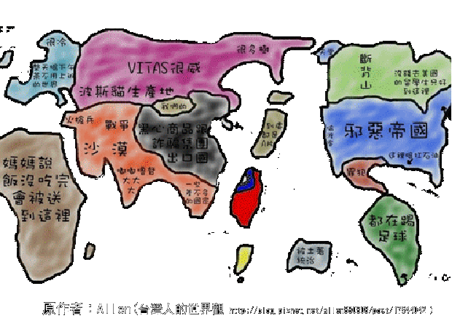  請同學以本堂課學習的概念，用良好的國際觀為基底，創造出一幅無偏見的世界印象地圖。  有同學願意發表自己的世界印象地圖嗎？  很好，從同學們發表的地圖來看，我們知道同學對國際已經有了一種正確的解讀，希望同學能透過撰寫地圖，對國際觀有更深層的理解與體認。  - 教師小結  今天的課程，讓同學認識了國際觀是什麼、國際觀的重要性以及如何培養國際觀，希望同學能自我學習，增進自己的國際觀，成為一個有遠見，有想法的國際公民。  海報條：推動國民外交  主題二：推動國民外交  - 引起動機  在進行今天的課程前，老師想問大家一個問題，請問：台灣有多少個邦交國？  沒錯，我國目前擁有 23 個邦交國，在亞東太平洋地區6個、中南美洲12個、非洲4個、歐洲1個。  同學們知道歐洲的邦交國是哪一個嗎？  沒錯，就是教廷國。從我們的外交國家數與分布地區來看，我們就可以知道台灣目前遇到的外交困境。因此，我們更需要良好的國民外交，幫忙台灣增加國際能見度。  - 課文講解  海報條：國民外交的定義  國民外交的定義：  大家知道什麼是國民外交嗎？  大家回答得很棒，國民外交就像我們交朋友一樣，是透過兩國人民之間的各種交往活動，增進彼此相互了解與友誼。  海報條：國民外交的重要性  國民外交的重要性：  那大家知道國民外交為什麼這麼重要嗎？  沒錯，在國際事務與外交活動上，國家已非唯一的主體，國民外交對實質的外交工作、拓展外交及提升國家國際地位有很大的助益。  透過國民外交，我們可以與世界各國人民進行互動與交流，認識世界各地的風土民情，並讓世界各國知道台灣的存在。  像之前的世運，最近剛舉辦的聽奧，都藉由國際賽事，讓台灣的名字傳播到國際間，賽事間，志工的服務、民眾的幫忙，都對國民外交有很大的助益。  海報條：由民間團體推動  由民間團體推動的國民外交：  國民外交可以分成由民間團體推動與由個人參與兩種。  首先我們要介紹的是由民間團體推動的國民外交。  海報條：訪問與觀摩  (1) 訪問與觀摩：像是童軍團參加世界大露營、考察團等都屬於訪問與觀摩。  海報條：締結姊妹校  版書：文化大學、淡江大學、英明國中  (2)締結姊妹校：許多大學與國外的大學都有締結姐妹校，方便兩校學生交流，像是文化大學與早稻田大學締結姐妹校，交換教授、學生、出版物，從事學術活動交流。淡江大學也有100所姐妹校，方便國內外學生從事交流。在國中部分，英明國中也與新加坡德明政府中學締結姐妹校，校長帶領了19位學生參訪獅城的多元文化景點、圖書館、科學館，並安排學生於新加坡數一數二的德明政府中學進行三天的新加坡學習生活體驗。同學若有機會可以多參予相關活動，拓展自己的世界觀。  海報條：舉辦學術研討會  (3)舉辦學術研討會：第三屆亞太國際露營會議暨學術研討會，為營地與營隊專業人士、教育界與學術界人士建構一個分享與學習實務、技能與研究成果的平台，並達到國民外交的目的。海峽兩岸亦多次舉辦青少年代表互訪活動。  海報條：各類藝文展演  版書：雲門舞集、朱宗慶打擊樂團  (4)各類藝文展演：像是像是雲門舞集，舞團在台灣及歐、美、亞、澳各洲兩百多個舞台上，演出超過一千七百場，以獨特的創意，精湛的舞技，獲得各地觀眾與舞評家的熱烈讚賞。  另外朱宗慶打擊樂團，不僅是國內第一支打擊樂團，也是國際上少數能融匯中西打擊樂器演出的團體，在世界舞台上，「傳統與現代融合，西方與本土並進」的獨特風格，獲得國際打擊樂界的認同與肯定。這些年來多次到歐、美、日本、大陸與東南亞等地區演出。還有課本12-6提到的大英展，都屬於國際型的藝文展演。  海報條：參加國際比賽  版書：2006杜哈亞運  (5)參加國際比賽：2006年杜哈亞運，我國棒球代表隊勇奪金牌，享譽歸國。  以上這些活動都能加強國際交流，增加台灣在國際社會中的曝光度。  海報條：國際人道關懷行動  (6)國際人道關懷行動  除了上述五類的國民外交外，還有一種由NGO推動的國際人道關懷行動。  - 國際世界展望會－飢餓三十  圖卡  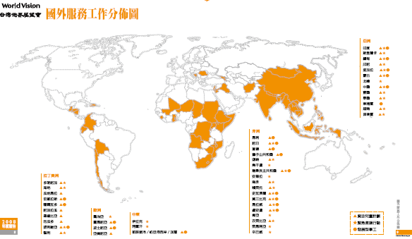 世界展望會相信，每一個兒童，都是上帝眼中最珍愛的寶貝，都擁有最豐盛的生命！每一個孩子，都可以健康成長，擁有最基本的生存條件，可以快樂上學去 …  世界展望會在全球約 100 個國家中都有兒童服務工作的據點，每一年有超過 1 億人，包括無家可歸、飢餓、患病和心靈受創的兒童和人群受到幫助，是全球最大的兒童關顧機構之一。  台灣世界展望會設立於 1964 年，多年來照顧國內貧困弱勢的足跡，由偏遠山區、離島、濱海地區，擴大至現代化大都會所衍生的社會問題，並帶動國人愛心投入關懷全球貧童與人道救援的行列，台灣愛心擴及全球 70 餘個國家。  圖卡    - 慈濟基金會－募款協助世界災民及貧童  慈濟人以「人傷我痛，人苦我悲」的人文情懷，超越種族、國家、語言、膚色、宗教信仰的界限，以出世的精神從事入世的志業，不僅使「大愛」成為一種普世價值，更將中華文化底蘊中的人文精神發揮到極致。  目前的志業包括：慈善、醫療、教育、人文四項，統稱為「四大志業」；另投入骨髓捐贈、環境保護、社區志工、國際賑災，此八項同時推動，稱之為「一步八法印」。  自1991年援助孟加拉水患，揭開國際賑災的序幕，迄今援助六十九個國家。對於受災國家，除了提供糧食、衣被、榖種、藥品的緊急援助外，還援建房屋、協助開發水源、提供義診；維持著「尊重生命」的理念。  圖卡    - 無國界醫師組織  是一群法國醫生所成立，是具備人道救援性質的非營利、非政府組織，曾經在1999年獲頒諾貝爾和平獎。他們幾次打破國家界線，號召各國醫療人員前往醫療資源匱乏的國家，提供落後地區人民醫療技術的協助。  - 活動名稱：環遊世界做朋友  請各個同學決定自己是哪一國的人，以那一國家的方式與其他人打招呼，一組之內要有以下各國的人，在與其他人打招呼時，跟對方要他的簽名，得到最多簽名的，可以替小組加3分，第二名2分，第三名1分，請同學多跟其他國家的朋友來往。  美國：hello/hi  法國：SA VA  中國：你好  泰國：三碗豬腳  日本：ㄡ嗨優  德國：HALLO  - 教師小結  外交是靠政府與國民共同努力的，政府對我們的外交活動有帶領性的作用，但我們對外交更有決定性的影響，今天的課程告訴了大家關於國民外交的管道，希望同學能想想我們能怎麼擅用這些管道推動國民外交，為台灣的外交近一份心力。  - 綜合活動  - 總結今天課程。  - 統計榮譽榜  統計榮譽榜成績，請最高分的小組在下課後跟老師領小獎品。  -----第一節結束-----  -----第二節開始-----  - 準備活動  - 安定同學上課情緒。  - 老師點名，確認出缺席狀況。  - 確定同學是否照組別坐好。  - 說明榮譽榜的使用情形。  - 發展活動  海報條：推動國民外交  海報條：由個人參與  主題三：由個人參與推動的國民外交  - 引起動機  不知道大家有沒有聽過天母地名的由來？  很久以前有一個外國人跟一個阿伯問路，因為外國人說英文，阿伯聽不懂，就跟阿兜仔說：「聽無啦」，這就是天母地名的由來。  其實，外國人向我們問路，就是一種個人推動的國民外交。如果我們能友善的對待外國人，就是一個好的國民外交。  - 課文講解  之前我們說過，國民外交分成兩個部份進行，有同學可以回答我嗎？  沒錯，國民外交由民間團體推動及個人參與兩部份推動。前一堂上課老師說過了民間團體推動的部份，今天我們來談談個人參與的國民外交。  個人對於國民外交的重要：  大家知道為什麼個人對國民外交很重要嗎？  透過個人與他國國民交往接觸，往往可以直接或堅接促進國際交流。  個人參與的國民外交主要有以下三種方式：  海報條：到國外留學或遊學  - 到國外留學或遊學：不僅有機會認識外國的文化，也可以將自己的文化介紹給國際友人。  海報條：出國觀光旅遊  - 出國觀光旅遊：到國外觀光旅遊，應注意用餐、乘車或見面打招呼等國際禮儀。國際禮節，是國際社會日常生活相互往來所通用之禮節，講究國際禮節，並非崇尚西化或盲從西洋禮節，而是為了避免引起無謂的誤會與招致意外的困擾。  版書  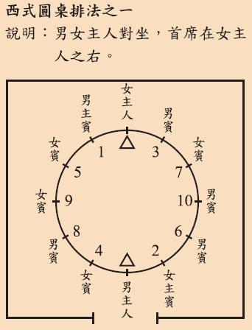  大家知道上面這個圖片是什麼嗎？  沒錯，這就是西方席次的排法。接下來讓老師來介紹一下關於食的禮儀。  海報條：食的禮儀  A.食的禮儀：西式席次之安排  海報條：尊右原則  a.尊右原則：男女主人及賓客夫婦皆並肩而坐時，女性居右。男女主人對坐，女主人之右為首席，男主人之右次之，依此類推。  海報條：三P原則、Position賓客地位、Political Situation政治、Personal Relationship人際  b.三P原則：  (a)賓客地位（Position）：座次視地位而定，受邀賓客配偶之地位隨賓客而定。  (b)政治考量（Political Situation）：政治考量有時改變了賓客地位，如在外交場合時，外交部長之座次高於其他部長。  (c)人際關係（Personal Relationship）：賓客間交情、關係及語言均應考慮。  海報條：分坐原則  c.分坐原則: 男女、夫婦、華洋等以間隔坐為原則。  接下來是關於行走的禮儀。  海報條：行的禮儀  B. 行的禮儀：包括行走、乘車、乘電梯及上下樓梯等多項，均相當重要，不得不慎。  海報條：前尊、後卑、右大、左小  a.「前尊、後卑、右大、左小」等八個字，是行走時的最高原則，與長官或女士同行時，應居其後方或左方，才合乎禮儀。  三人並行時，則中為尊，右次之，左最小。三人前後行時，則以前為尊，中間居次。  海報條：男左女右  b..與女士同行時，男士應走在女士左邊(男左女右的原則)，或靠馬路的一方，以保護女士之安全。此外，男士亦有代女士攜重物、推門、撐傘、闢道及覓路的風度。  海報條：乘車的禮儀  C.乘車的禮儀：  大家知道坐車時，如果司機開車，哪一個位置是首位嗎？  很好，大家都很有概念，下面這幅圖就是與乘車位置有關的禮儀。  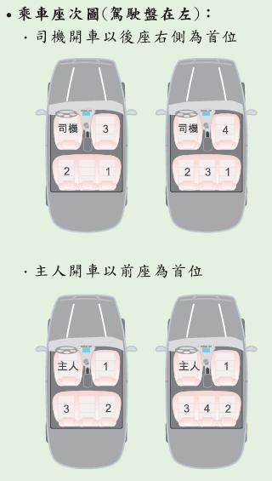  注意事項：千萬不能在主人開車時，做離主人最遠的位置喔，這樣是很不禮貌的喔。  海報條：介紹的禮儀  D.介紹的禮儀：  介紹之順序：  - 將男士介紹給女士。惟女士與年高或位尊者(如總統、主教、大使、部長等)相見時，則需將女士先為之介紹。  - 將位低者介紹與位高者。  - 將年少者介紹與年長者。  - 將未婚者介紹與已婚者。  - 將賓客介紹與主人。  - 將個人介紹與團體。  海報條：觀光客來台  (3)觀光客來台：面對來台觀光的外國朋友，應該友善對待，抱持著尊重他人的心態，對台灣的外交工作拓展也會有所助益。例如對語言交換的學生，應熱心協助，互相切磋。  - 活動名稱：國際禮儀搶答  各國風俗民情不同，入境需問俗，否則極可能引起不愉快，甚至發生誤會。對於禮儀上的忌諱不可不慎！  - 比賽規則：  此項競賽採是非題，為答案是對的將手高舉過頭呈三角形，認為答案是錯的，將手交叉於胸前。  教師宣讀題目，同學隨後表達是與非。答錯的同學即退出，成為觀察者。比賽完畢，教師獎勵優勝同學  (2)題目：  （X）1.坐車時，離司機最近的位置地位最高。  (X)2.行走時，要遵循男右女左的原則。  (X)3.小華跟爸爸一起出遊，依照國際禮儀來說，小華應走在爸爸的前面。  *補充題目  (X)1.回教徒不吃牛肉。﹝不吃豬肉﹞  (X)2.印度教徒不吃豬肉。﹝不吃牛肉﹞  (O)3.素食者不食肉品。  (O)4.宴請外國友人避免使用動物內臟。﹝內臟為飼料﹞  (O)5.少用保育類動物作食材：如海參、燕窩、魚翅、鴿子。  (O)6.凡與孔雀有關的東西、禮品，不要送給委內瑞拉友人。﹝他們認為孔雀會 帶來不吉利﹞  (X)7.墨西哥、祕魯人的棺材是紫色的。﹝他們視紫色為不祥﹞  (O)8.亂丟垃圾，隨地便溺，在新加坡除了高額罰款外，還可能有囹圄之災。  (O)9.在美國碰到警察路檢，要讓對方看見你的雙手，千萬不要急著往胸口掏證件，因為這會被誤認為你在掏槍。  (X)10.在阿拉伯國家一樣可以拍照任人、事、物。﹝不可將女性攝入鏡頭﹞  (O)11.在歐美國家，排隊等候是基本的團體規範，不守秩序，搶先佔位，尤為大忌。  (O)12.出外旅遊，應先問清楚給不給小費。  4.教師小結  透過本節課的學習，相信大家對國際禮儀都有一定的認識，希望大家能將這些禮儀規範落實到生活中，成為良好的國民外交人員。  主題四：世界公民的素養  海報條：世界公民的素養  - 引起動機：爭取廢除惡法 蘇丹女記者：不惜被鞭4萬次(附件)  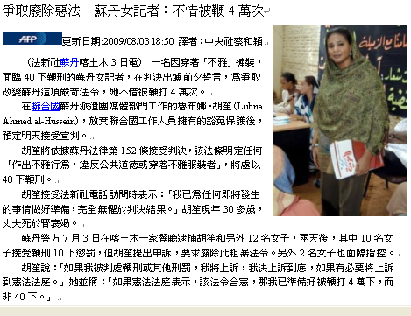  - 課文講解  海報條：關心國際事務  關心國際事務：  我們除了關心本國的公共事物之外，還要關心別的國家或地區的人民。  大家可以翻開課本第132頁，像是連加恩選擇遠走非洲，服醫療替代役，並且在當地行醫、替居民鑿井、蓋孤兒院；陳季茜、羅慧君、陳桓桐的愛心服務行為，都是唷種關懷國際事務的表現。  之前有一部連續劇《45度C的天空下》就是根據連加恩的真實故事改編的，大家有機會能多注意一些海外志工的訊息，透過實地參與、愛心付出，我們會對國際事務多一份體認多一份想法。  在國際經濟局勢方面，之前有一個G20峰會在倫敦登場，20國領袖誓言將加速對抗全球經濟衰退。  海報條：政府刺激景氣、溢出效果、保護主義、對出口國不利、對台灣不利  政府刺激景氣  溢出效果  保護主義  對出口國不利  對台灣不利  這一次G20高峰會有一個很大的爭議，就是歐洲與美國之間，美國希望政府方面即使不惜舉債，也能夠花上很大的錢來刺激景氣，可能全球會有「保護主義」的浪潮重新再興起，這對台灣以出口為導向的國家非常的重要。  這個過程是這樣的，如果政府花了錢來刺激經濟，他的其他貿易夥伴可能會因為這個國家的經濟開始起來而獲得好處，而不用花自己的錢，如果是這樣子的話，就有所謂的「溢出效果」，每個國家都希望把這個經濟的好處留在國內，不願意把這個好處溢到國外去。  這樣的歧見使得各國都會在貿易上設下一些壁壘，防止這個溢出效果到達別的國家，這樣就產生了全球性的「保護主義」，在去年十一月華盛頓G20高峰會到現在，已經有17個主要國家，共設立了47個不同的保護措施，這個對於台灣以及其他以出口為導向的國家會有非常不利的影響。  透過上面三個例子，我們知道國際事務與我們的日常生活息息相關，只有多關心、多收集資訊，我們才能成為一個具有國際觀的好公民。  海報條：重視人權議題  重視人權議題：  大家知道人權是什麼嗎？  沒錯，簡單來說，人權就是人民的基本權利，包含了自由、民主、和平、正義等，但現今社會上，還有很多人受到不平等的待遇。  (1)非洲難民遭遇貧窮與飢餓的問題。  (2)日本女性、伊斯蘭教女性、弱勢族群(新移民女性)、少數民族受到社會的壓迫。  (3) 同志受到歧視：不能領養小孩、社會不能接受。  (4)病友受到歧視  漢生病友的權益(圖12-11)、樂生療養院  (4)酷刑：鞭形、死刑的不人道  以上幾種問題，都是我們社會上的人民遭受的不人道待遇，這些問題，只有我們多關注，才能讓人權被忽視的人們，獲得應有的權益。  海報條：注重環保生態  注重環保生態：  大家知道以前爸爸媽媽生活的環境與我們生活的環境有何不同嗎？  沒錯，以前爸爸媽媽生存的環境是乾淨的河流、乾淨的空氣、生活週遭充滿了綠色的植物。但是現在我們生活的環境卻被水泥佔據，生態污染越來越嚴重，空氣越來越混濁，文明病越來越多，為了保護整個地球，我們應該要重視環境保育，成為環保的尖兵和生態維護者，善盡國際社會成員的責任。  像是國際簽署的京都議定書，就對各國二氧化碳排放量做了限制，另外像是荒野協會、政府推動的節能減碳行動，都是我們可以積極參與，替我們生活環境加分的行動。  海報條：尊重不同文化  尊重不同文化：  - 不同國家的歷史、文化都有存在的意義和價值。  - 一方面要珍惜自己國家的獨特文化，另一方面也要尊重與包容不同的種族、語言、宗教等文化差異，欣賞不同的文化，使各種文化並存。  像是伊斯蘭教一天五次禮拜，就是透過宗教儀式讓人民自我反省並潔淨身體，與他們文化習俗有關，他們古蘭經規定不吃自死物，流血、豬肉，以及不念真主之名所宰殺的，也是與衛生的角度有關，所以面對每一種文化時，我們都要保持尊重的態度，才能有開放的價值觀，成為一個優秀的世界公民。  海報條：培養終生學習的能力  培養終生學習的能力：  - 要成為一個世界公民，除了關心國際事務、重視人權議題、注重環保生態、尊重不同文化外，更要不斷學習，以培養對國際社會局勢的觀察力和判斷力。  - 我們要建立「終身學習」的觀念，勇於嘗試、學習新的事物，才能掌握時代的脈動。  自我進修部分，我們可以透過閱讀書籍、聽廣播、看學習節目來增進自己的知識。  社會教育機構部分，也有社區大學、空中大學提供我們不斷學習的機會。  - 活動名稱：世界公民的願景  請大家寫下對自己的期許，並增求自願者發表，發表者可替小組成績加分。  - 教師小結  期許同學能落實課堂上所學，成為一個良好的世界公民。  - 綜合活動  - 總結今天課程  - 統計榮譽榜得分  - 給積分高者獎賞  -----第二節結束----- | 回答問題  回答問題  回答問題  同學回答  同學回答  撰寫學習單  同學發表  回答問題  回答問題  回答問題  回答問題  回答問題  回答問題  學生回答  學生回答  學生回答  試著回答  學生回答  寫活動單 | 點名單  、榮譽榜  榮譽榜  榮譽榜  榮譽榜  榮譽榜  榮譽榜  學習單  榮譽榜  榮譽榜  榮譽榜  榮譽榜  榮譽榜  圖片  活動單 | 1’  3’  4’  4’  8’  5’  1’  2’  2’  3’  9’30’’  2’  1’  1’  1’  2’  10’  4’  1’  6’  5’  3’  3’  3’  3’  1’ | 踴躍回答  認真聽課  踴躍回答  踴躍回答  踴躍回答  踴躍回答  活動參與  踴躍發表  踴躍回答  踴躍回答  踴躍回答  踴躍回答  踴躍回答  踴躍回答

附件一
世界印象地圖
班級： 座號： 姓名：
台灣人的世界觀：
上圖是網路上流傳的「台灣人的世界觀」，在途中我們看到了許多偏見的傳遞，請同學以本堂課學習的概念，用良好的國際觀為基底，創造出一幅無偏見的世界印象地圖。

我的世界印象地圖：
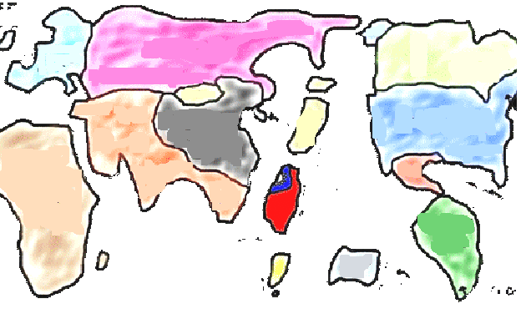

附件二
環遊世界做朋友
班級： 座號： 姓名：
大家知道嗎？各國打招呼的方式都不同，美國人說hello/hi，法國人說SA VA，中國人說你好，泰國人說三碗豬腳，日本人說ㄡ嗨優，德國人說HALLO，請各個同學決定自己是哪一國的人，以那一國家的方式與其他人打招呼，一組之內要有以下各國的人，在與其他人打招呼時，跟對方要他的簽名，得到最多簽名的，可以替小組加3分，第二名2分，第三名1分，請同學多跟其他國家的朋友來往。

美國人 | 法國人 | 中國人 | 泰國人 | 德國人   | 日本人
簽名： | 簽名： | 簽名： | 簽名： | 簽名： | 簽名：
附件三
爭取廢除惡法 蘇丹女記者：不惜被鞭4萬次
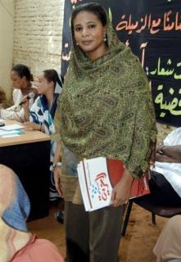
更新日期:2009/08/03 18:50 譯者：中央社蔡和穎
（法新社蘇丹喀土木3日電） 一名因穿著「不雅」褲裝，面臨40下鞭刑的蘇丹女記者，在判決出爐前夕誓言，為爭取改變蘇丹這項嚴苛法令，她不惜被鞭打4萬次。
在聯合國蘇丹派遣團媒體部門工作的魯布娜．胡笙（Lubna Ahmed al-Hussein），放棄聯合國工作人員擁有的豁免保護後，預定明天接受宣判。
胡笙將依據蘇丹法律第152條接受判決，該法條明定任何「作出不雅行為，違反公共道德或穿著不雅服裝者」，將處以40下鞭刑。
胡笙接受法新社電話訪問時表示：「我已為任何即將發生的事情做好準備，完全無懼於判決結果。」胡笙現年30多歲，丈夫死於腎衰竭。
蘇丹警方7月3日在喀土木一家餐廳逮捕胡笙和另外12名女子，兩天後，其中10名女子接受鞭刑10下懲罰，但胡笙提出申訴，要求廢除此粗暴法令。另外2名女子也面臨指控。
胡笙說：「如果我被判處鞭刑或其他刑罰，我將上訴，我決上訴到底，如果有必要將上訴到憲法法庭。」她並稱：「如果憲法法庭表示，該法令合憲，那我已準備好被鞭打4萬下，而非40下。」

附件四
世界公民的願景
班級： 座號： 姓名：
請同學在框框中寫下對自己的期待，並寫下具體可行的行動，期許同學能在往後的日子中盡力實行，成為一個具有國際觀的世界公民。
